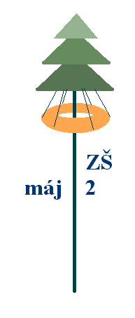
Základní škola Máj II, M. Chlajna 23, České Budějovice
se sídlem České Budějovice, M. Chlajna 23, PSČ 370 05
registrace: Krajský soud Č. Budějovice, obch. rejstřík odd. Pr, vl. 72

OBJEDNÁVKA č. 198/2017

Objednavatel | Dodavatel
Základní škola Máj II  M. Chlajna 23  370 05 České Budějovice  IČ 00581551  DIČ CZ00581551  Nejsme plátci DPH. | Roman Němec - Elektroinstalace  České Budějovice  IČ 69096767  DIČ CZ 6011061100

Objednáváme u Vás

opravu elektroinstalace v počítačové učebně č. 5, p1. patro.

Cena celkem bez DPH 44 746, - Kč
Celkem DPH 9 396, - Kč
Cena celkem s DPH 54 142, 66 - Kč

Prosíme o písemné potvrzení objednávky na e-mail.
Fakturujte na výše uvedenou adresu.

V Českých Budějovicích dne 30. 11. 2017

PaedDr. Marie Nedvědová,
ředitelka školy

